DI

Álvaro Manuel Navarro Cruz

2º DAM

04/12/2024

Práctica 4

GENERACIÓN DE INTERFACES GRÁFICAS DE USUARIO

Índice

Introducción (↑) 4

Enlace a repositorio en GitHub 4

1.- Estructura del proyecto Maven (↑) 5

2.- Clase GestorConexiones (↑) 6

3.- Clase Principal (↑) 11

4.- Clase NuevoArticulo (↑) 12

4.1.- WindowBuilder 12

4.2.- Código 12

5.- Clase EditarArticulo (↑) 14

5.1.- WindowBuilder 14

5.2.- Código 14

6.- Clase ConsultarArticulo (↑) 17

6.1.- WindowBuilder 17

6.2.- Código 17

7.- Clase BajaArticulo (↑) 18

7.1.- WindowBuilder 18

7.2.- Código 18

8.- Clase NuevoTicket (↑) 20

8.1.- WindowBuilder 20

8.2.- Código 20

9.- Clase ConsultaTicket (↑) 23

9.1.- WindowBuilder 23

9.2.- Código 23

10.- Ejecución (↑) 25

10.1.- Menú Principal 25

10.2.- Nuevo Artículo 26

10.3.- Editar Artículo 29

10.4.- Consultar Artículo 32

10.5.- Baja Artículo 33

10.6.- Nuevo Ticket 36

10.7.- Consulta Ticket 42

11.- Valoración Personal (↑) 43

12.-Bibliografía 44

Introducción (↑)

En esta práctica se nos pide completar la funcionalidad del programa diseñado en la práctica 2 de la asignatura “Desarrollo de Interfaces”. En la que tuvimos que realizar el boceto inicial del programa en WindowBuilder.

La funcionalidad a completar será la de realizar operaciones CRUD (CREATE, READ, UPDATE, DELETE) en la base de datos también diseñada en la práctica 2, llamada, en este caso, “TiendecitaANC”.

Se debe aportar funcionalidad CRUD completa a la tabla “Artículos” y funcionalidad de creación y consulta para la tabla “Tickets”.

Se debe proporcionar capturas de ejecución, así como del diseño en WindowBuilder y del propio código.

## Enlace a repositorio en GitHub

<https://github.com/AlvaroMfco/DI_Practica4.git>

1.- Estructura del proyecto Maven (↑)

Desde el explorador de paquetes, encontraremos la siguiente estructura:

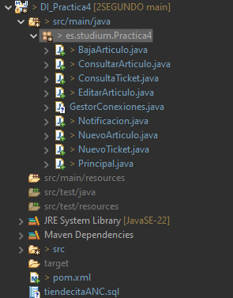

El archivo pom.xml, encontraremos las dependencias de MySQL, además de las propiedades del compilador.

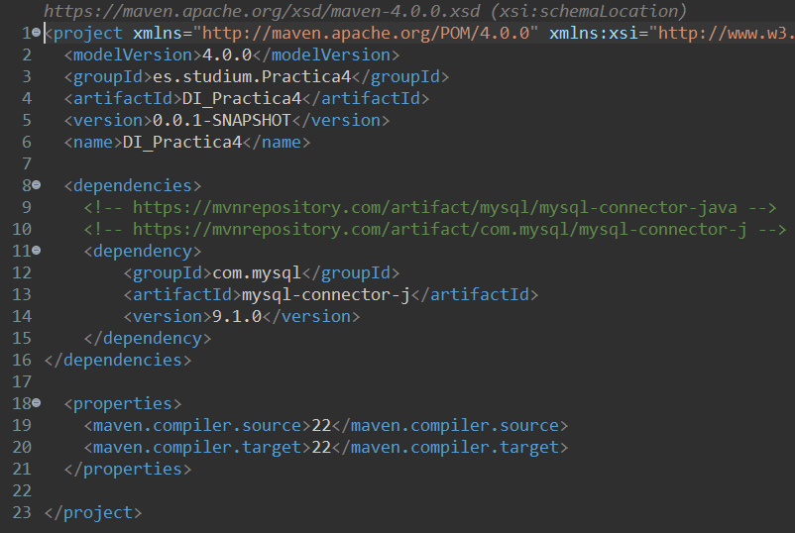

2.- Clase GestorConexiones (↑)

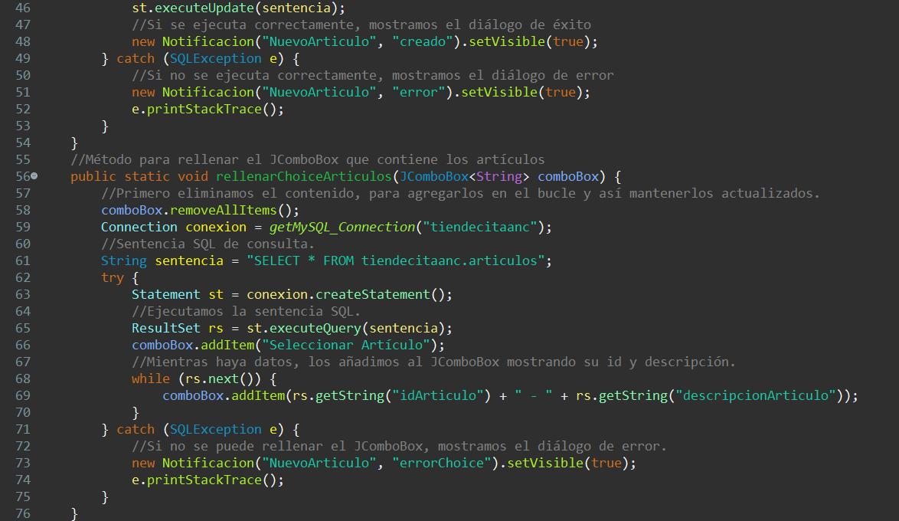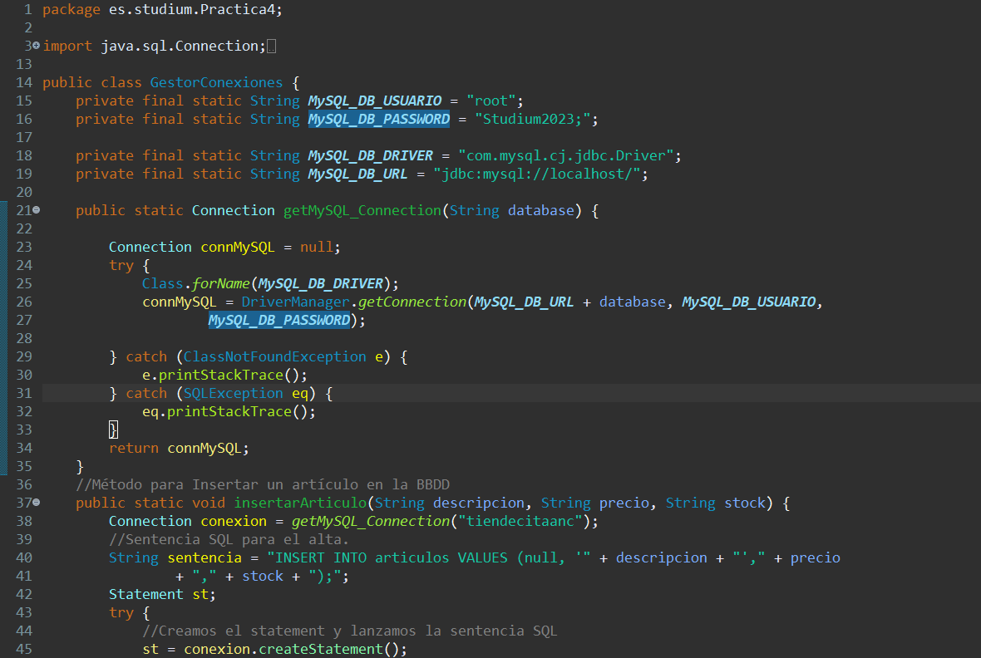

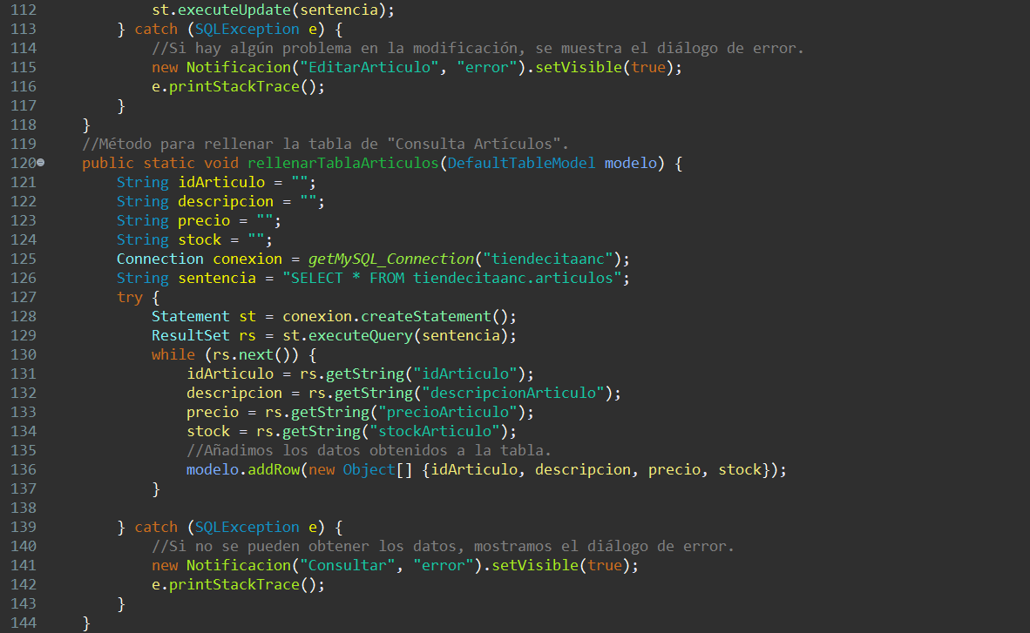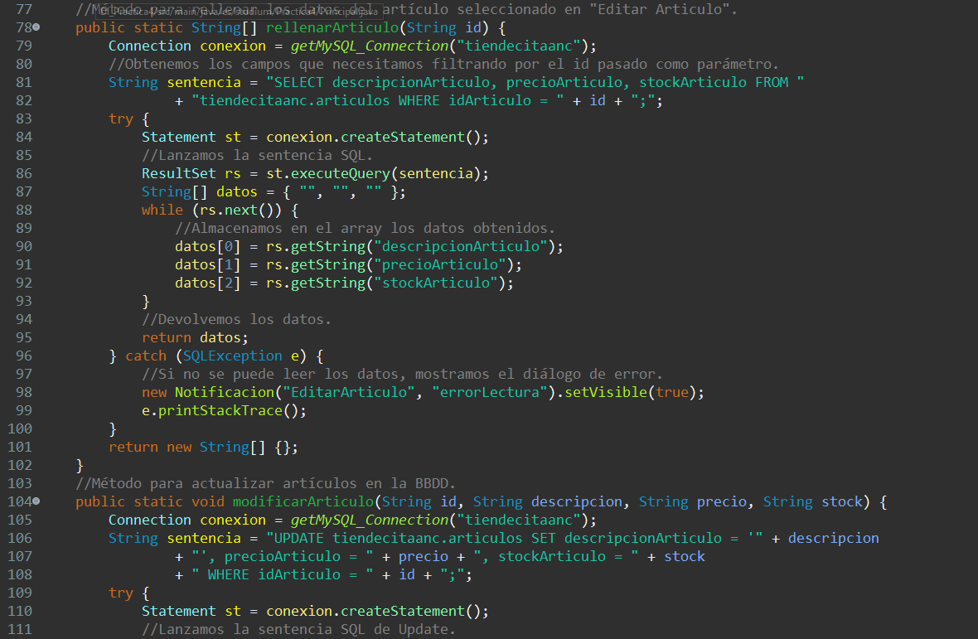

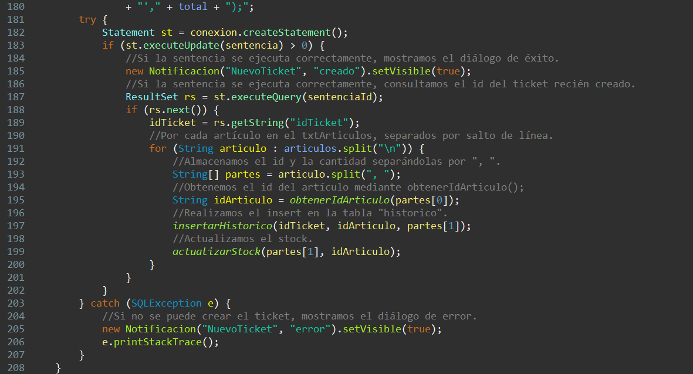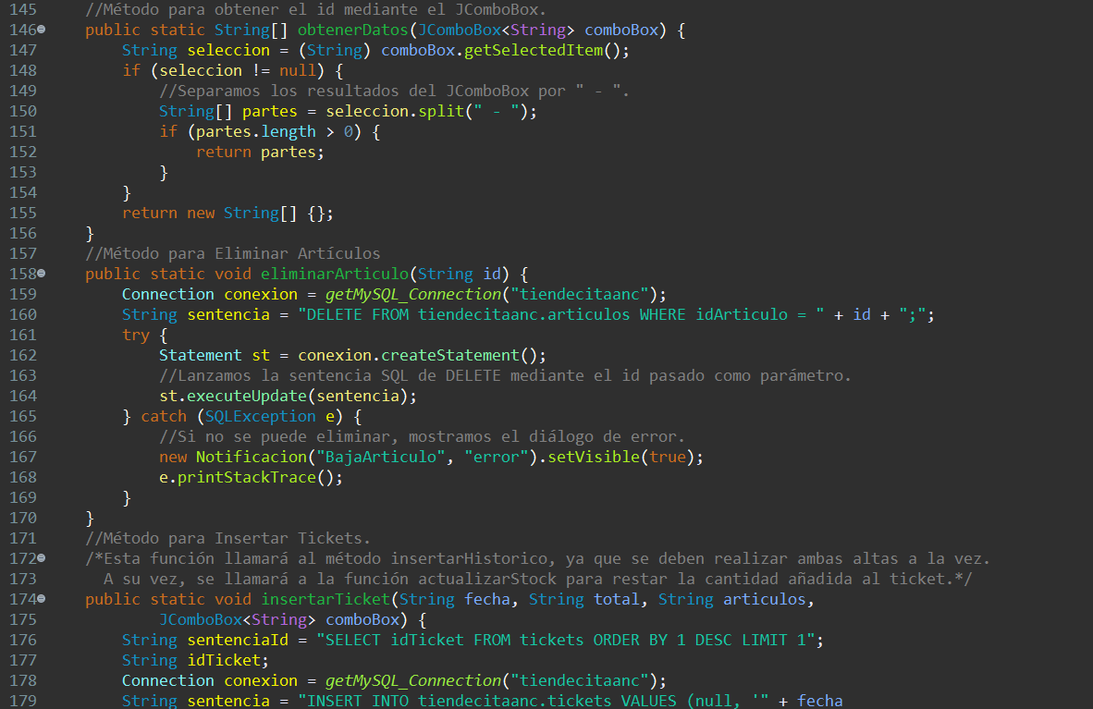

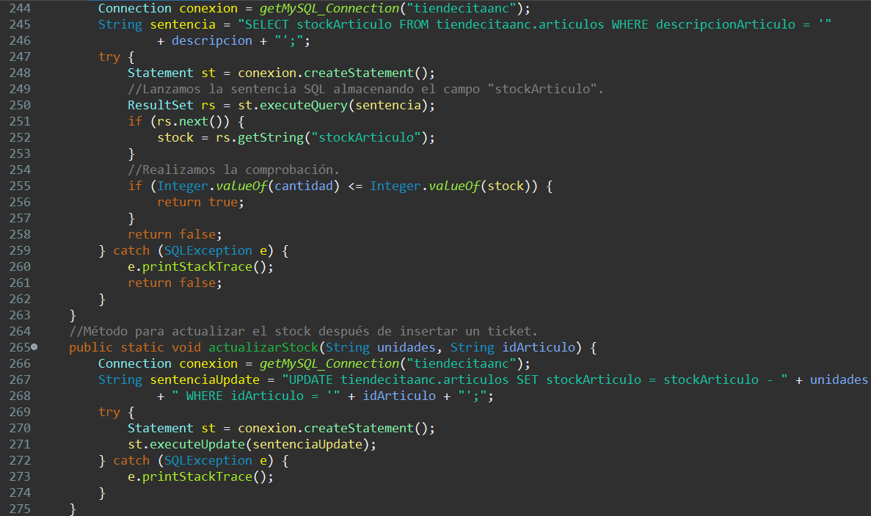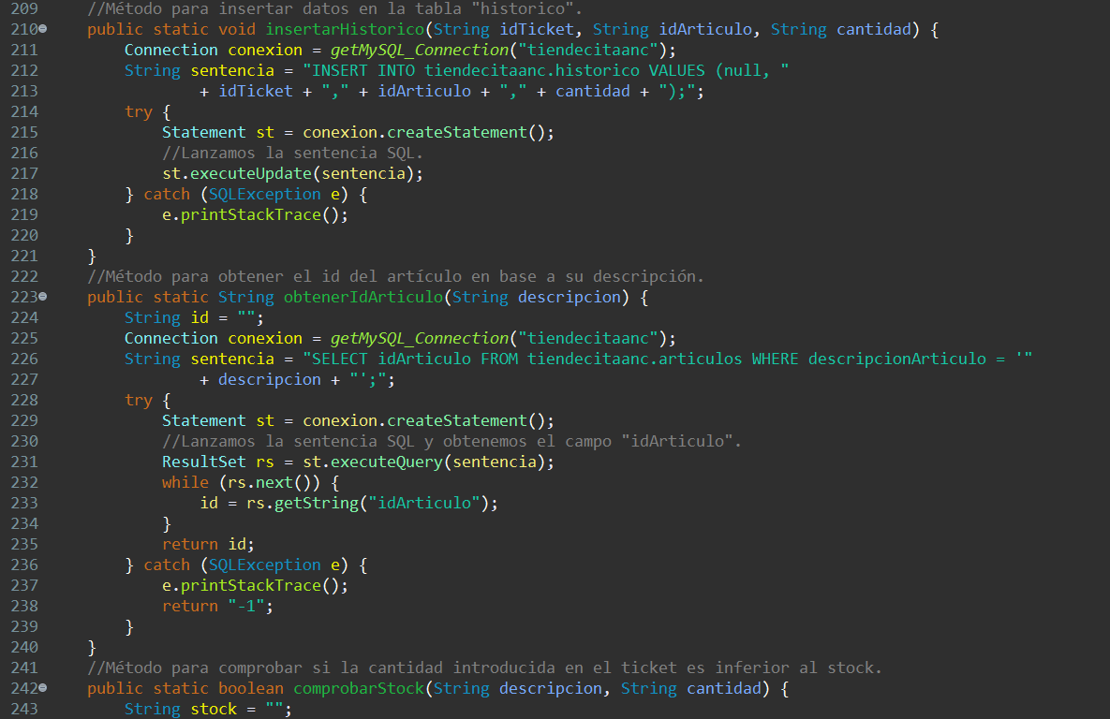

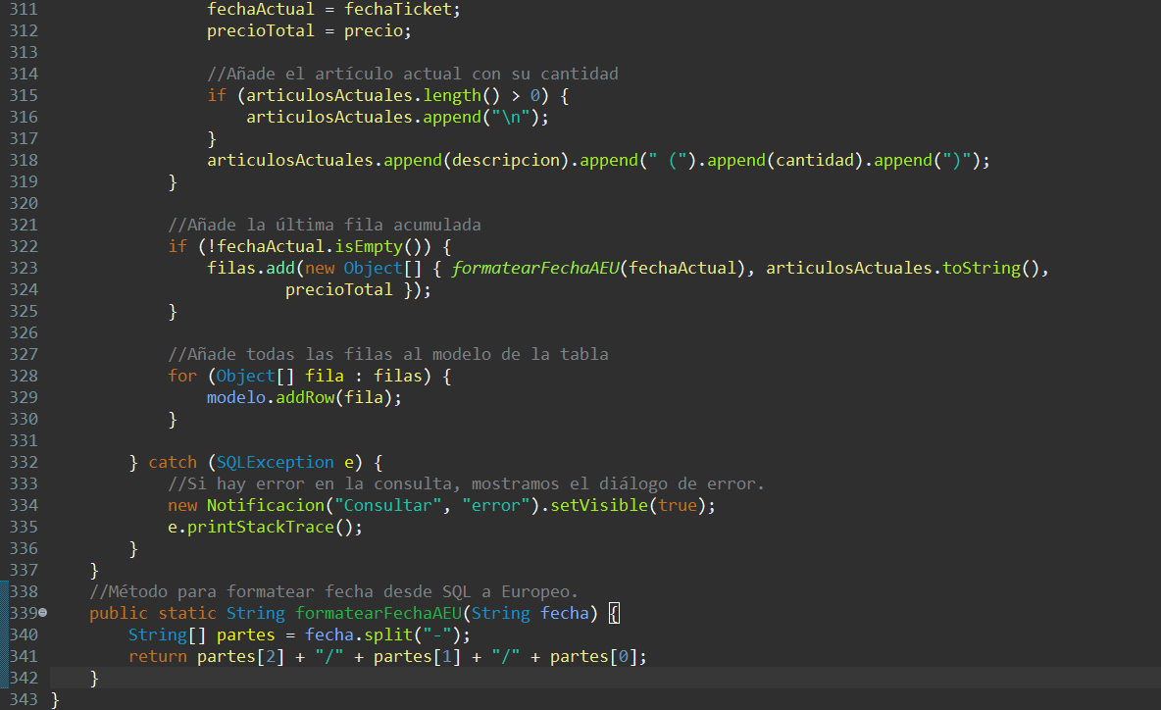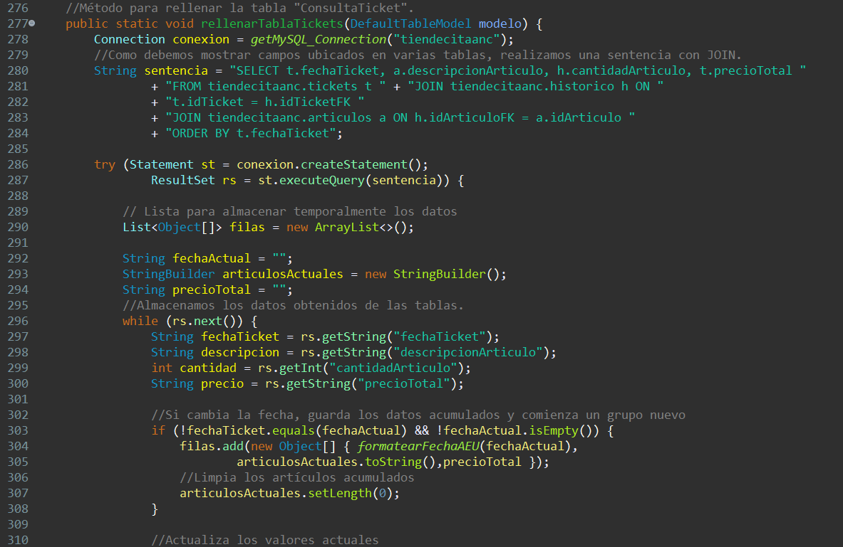

3.- Clase Principal (↑)

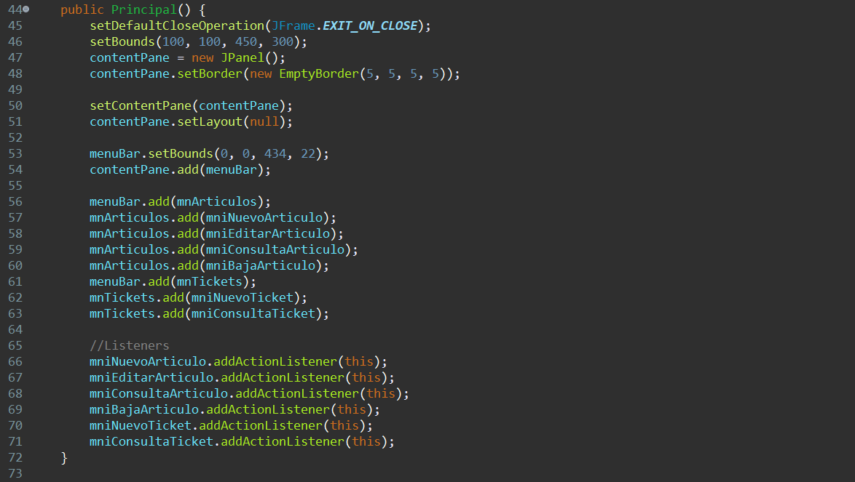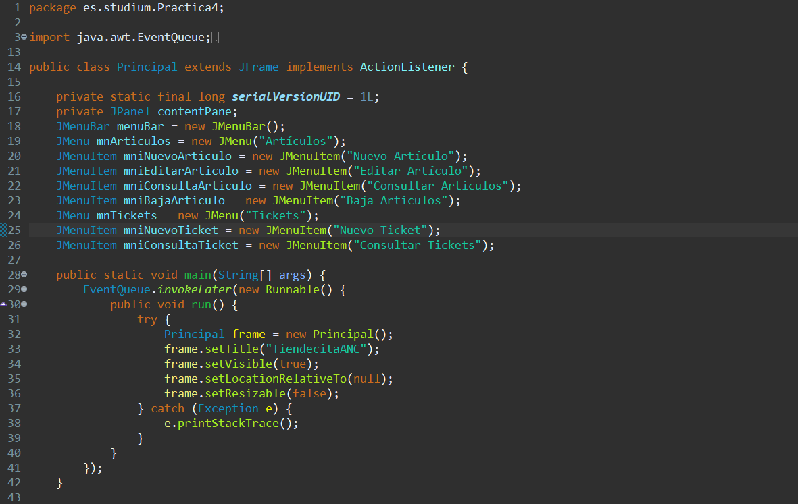

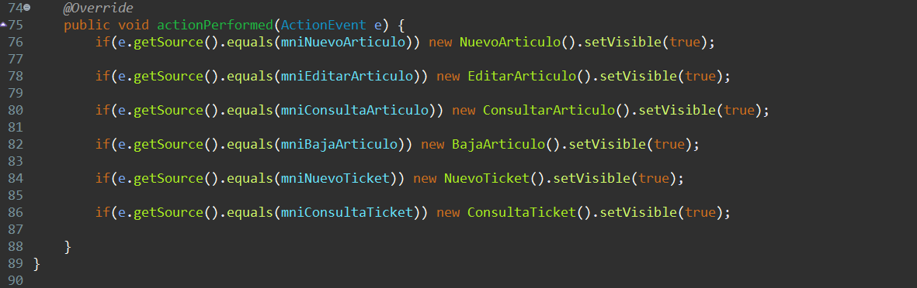

4.- Clase NuevoArticulo (↑)

## 4.1.- WindowBuilder

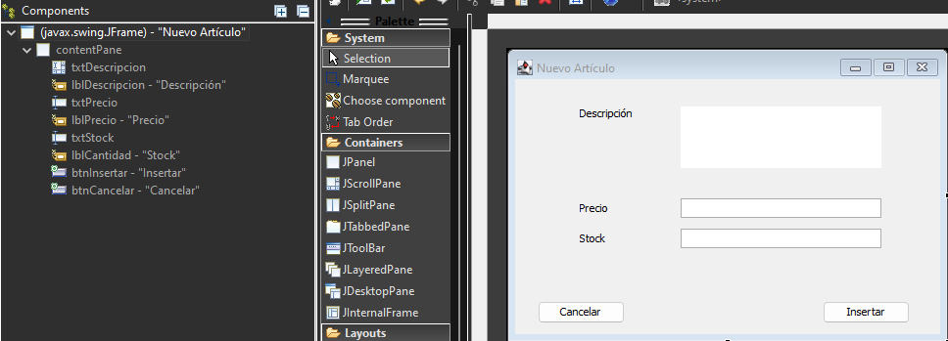

## 4.2.- Código

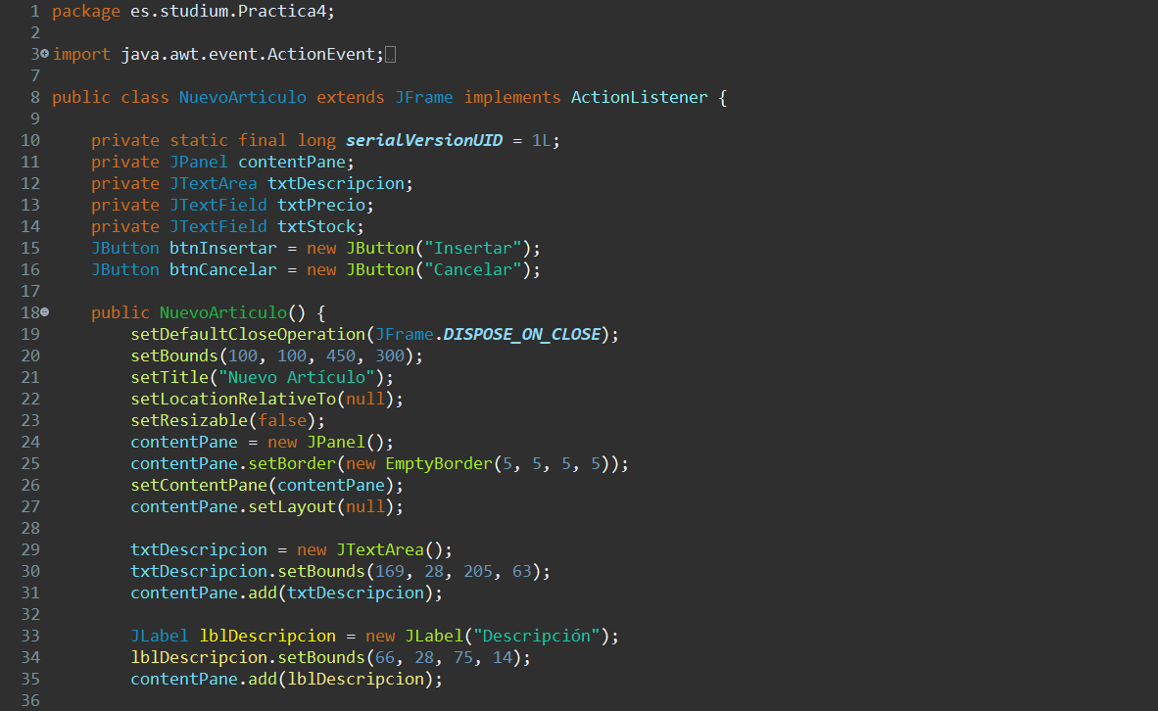

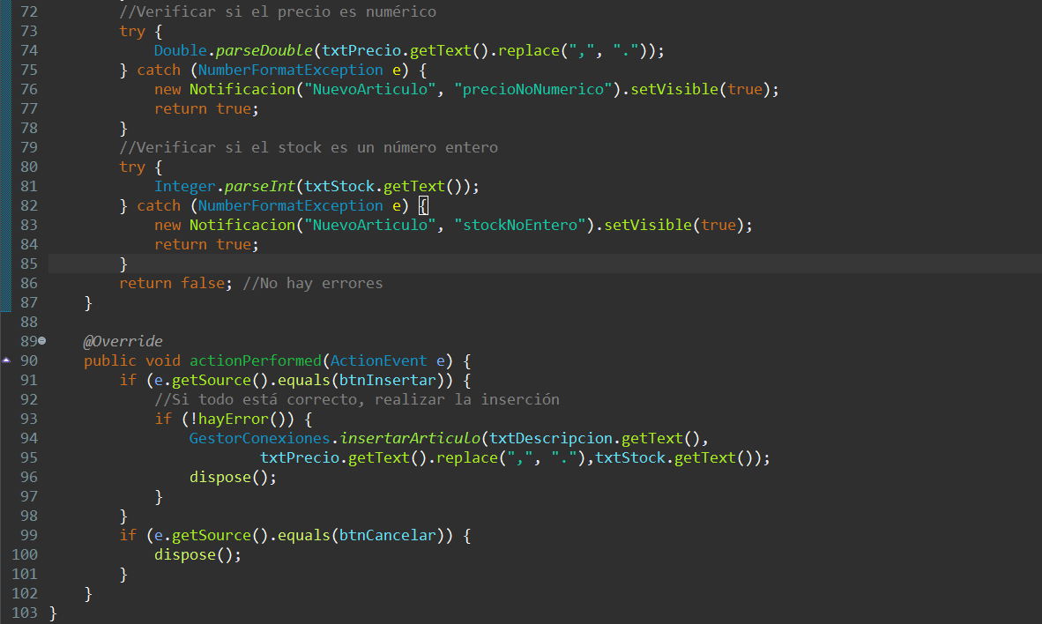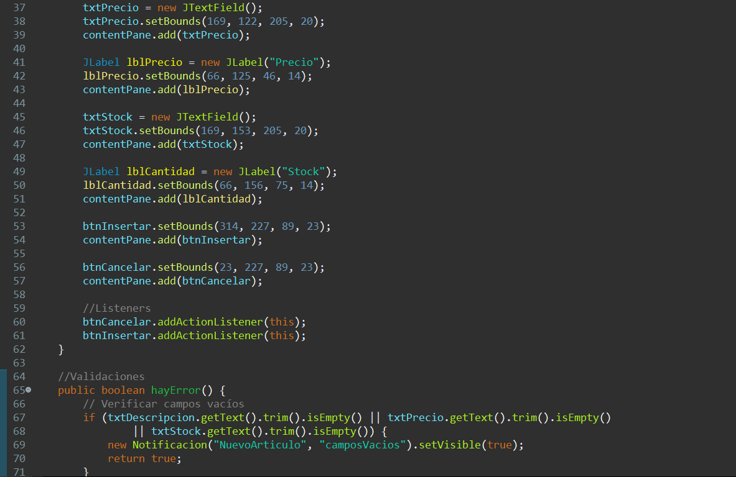

5.- Clase EditarArticulo (↑)

## 5.1.- WindowBuilder

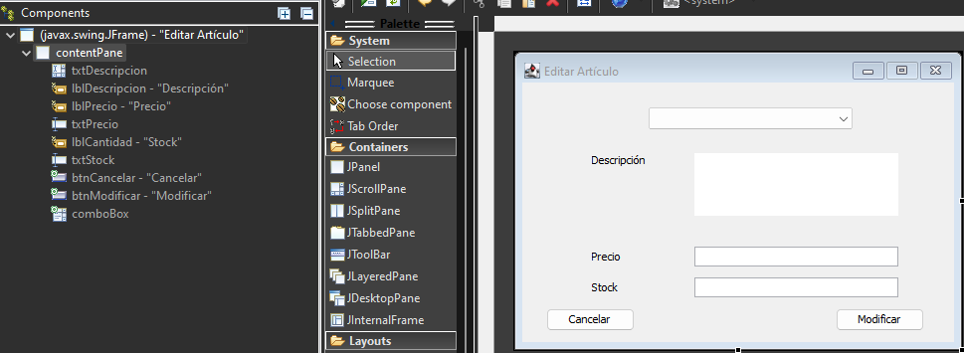

## 5.2.- Código

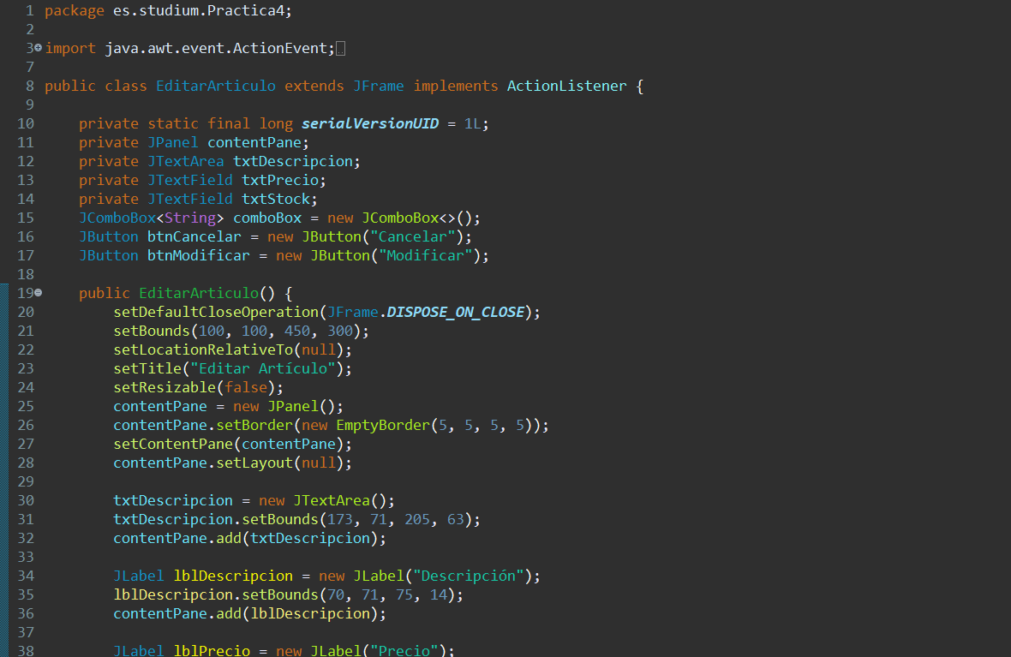

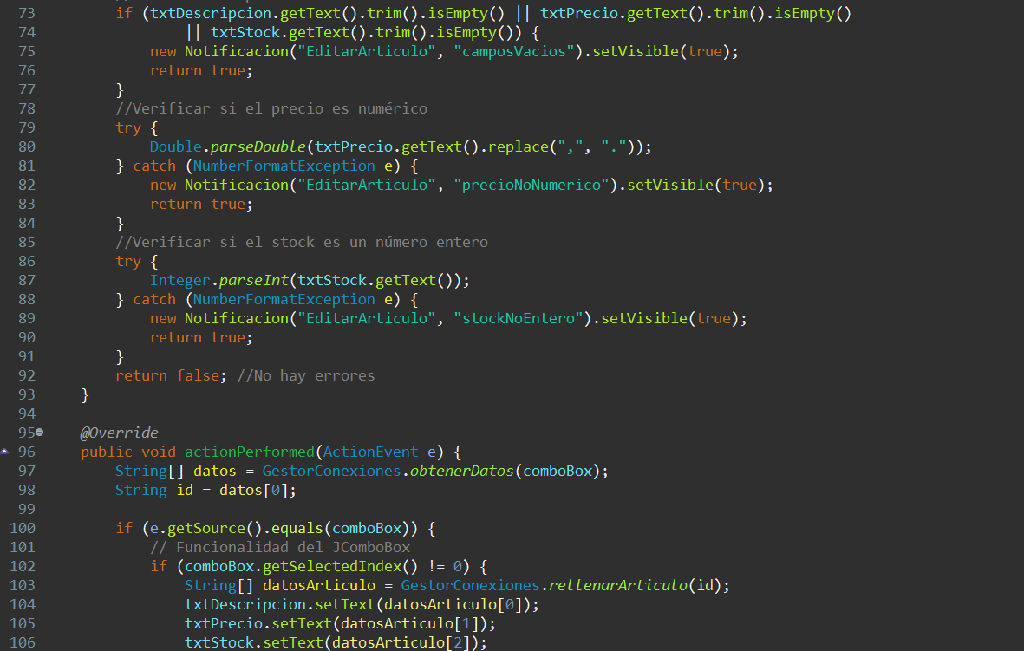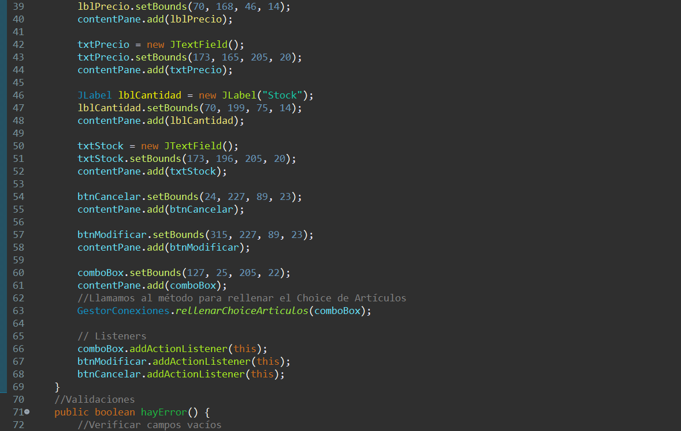

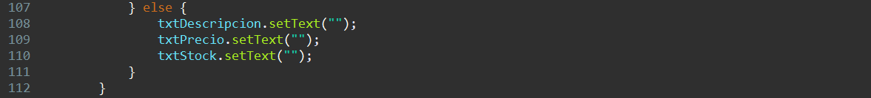

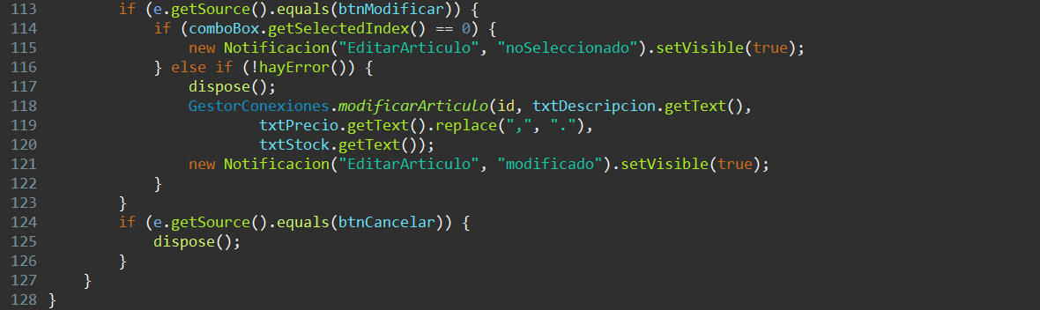

6.- Clase ConsultarArticulo (↑)

## 6.1.- WindowBuilder

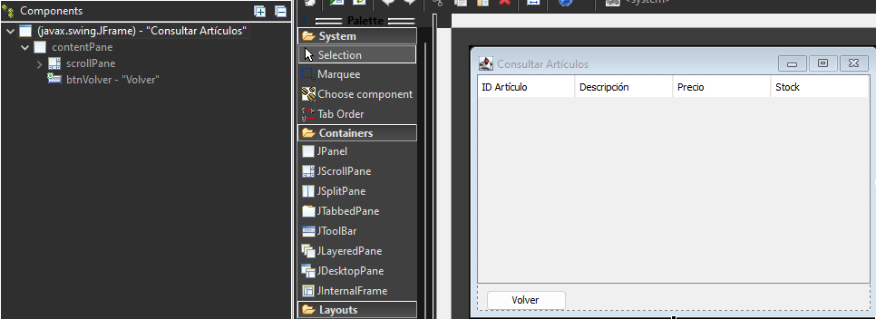

## 6.2.- Código

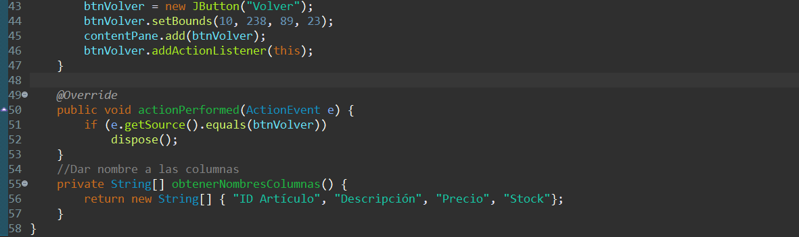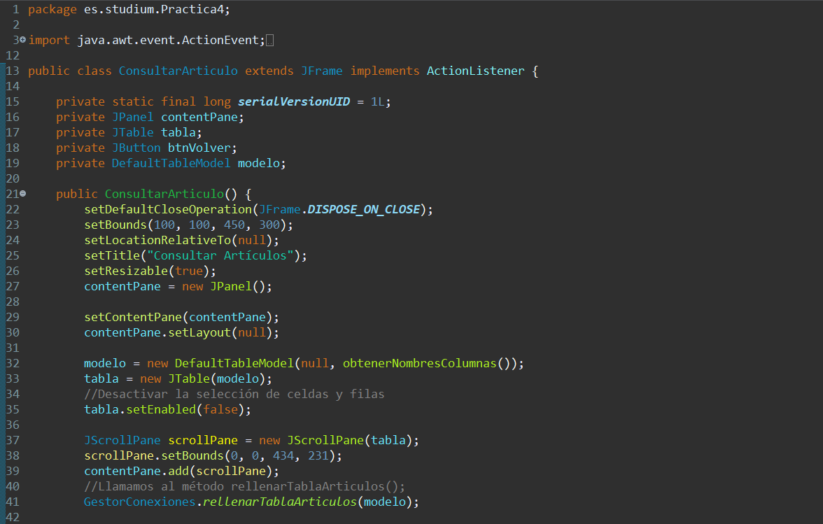

7.- Clase BajaArticulo (↑)

## 7.1.- WindowBuilder

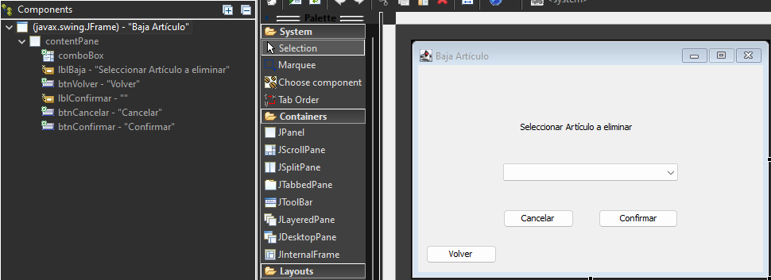

## 7.2.- Código

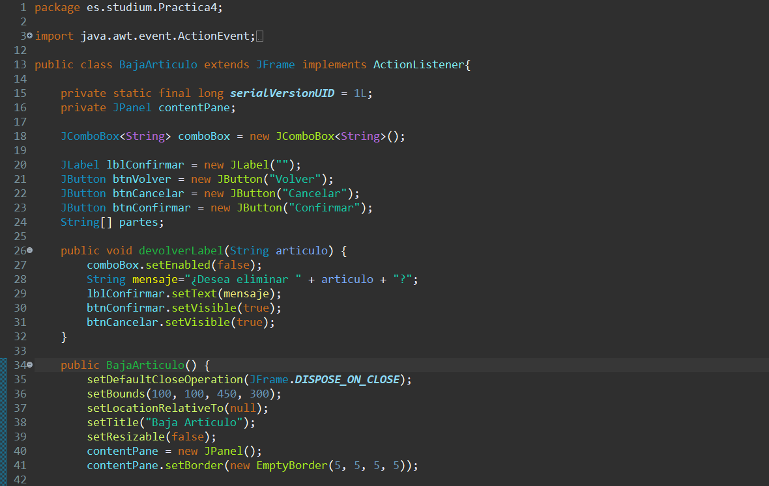

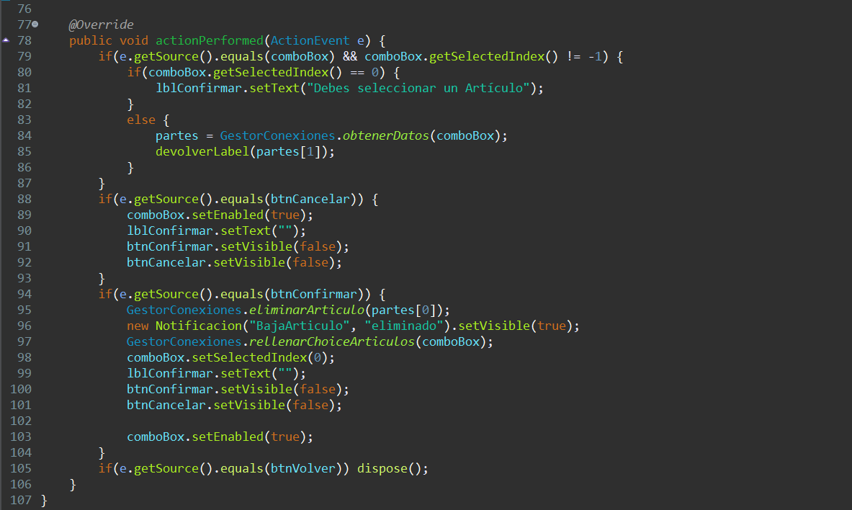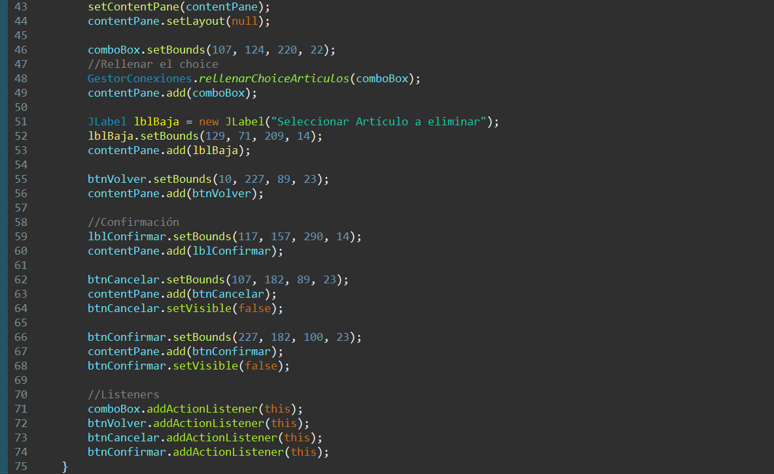

8.- Clase NuevoTicket (↑)

## 8.1.- WindowBuilder

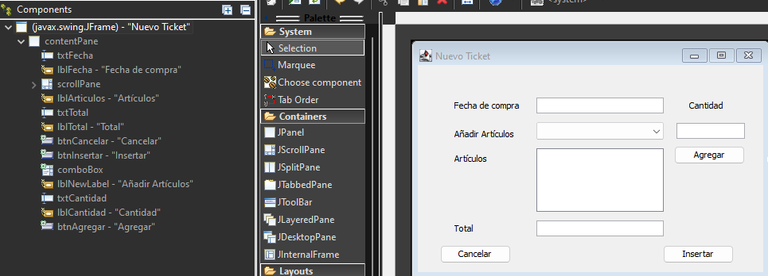

## 8.2.- Código

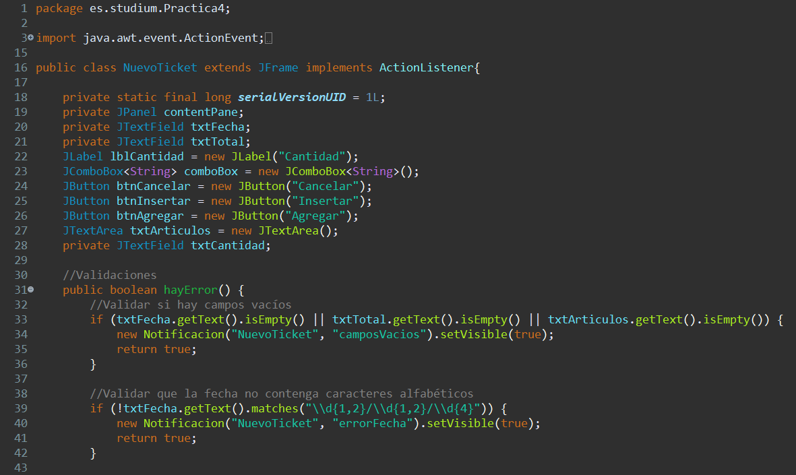

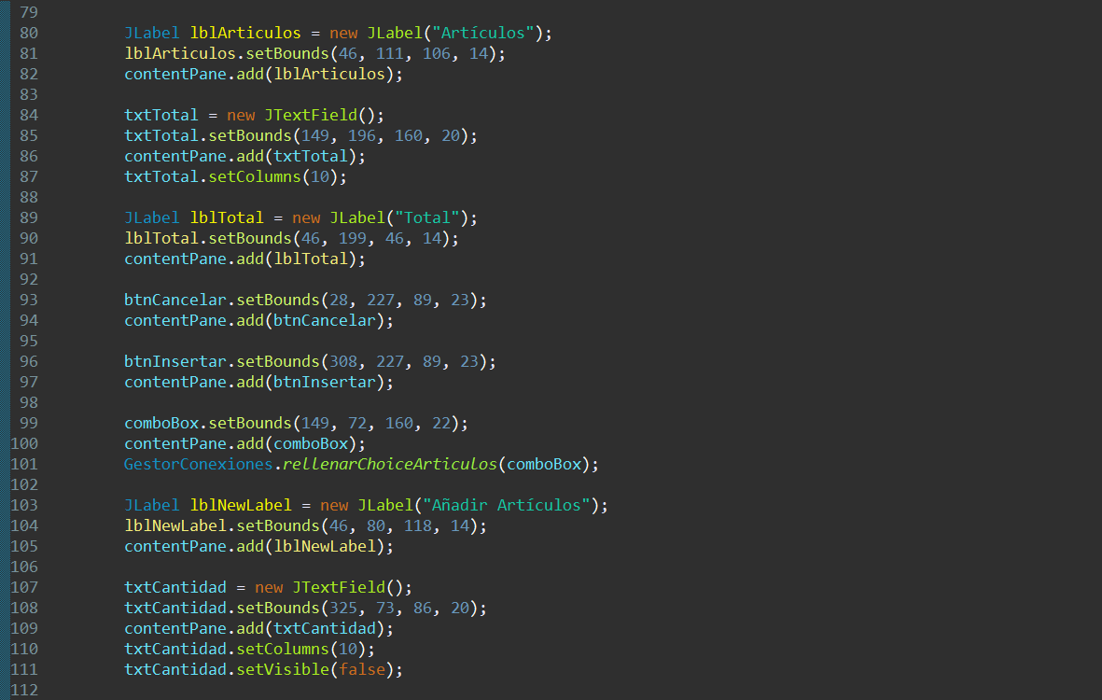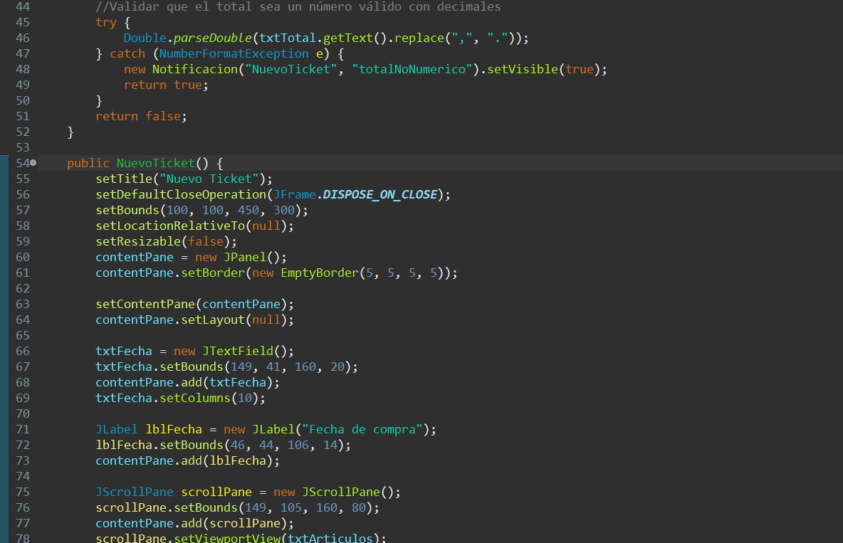

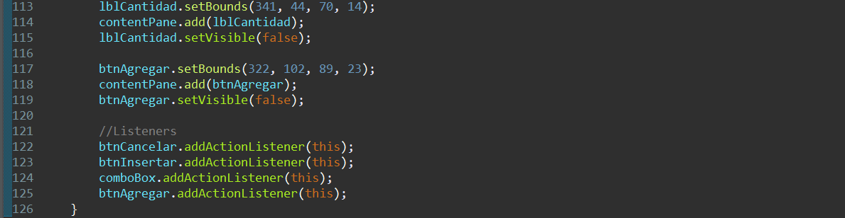

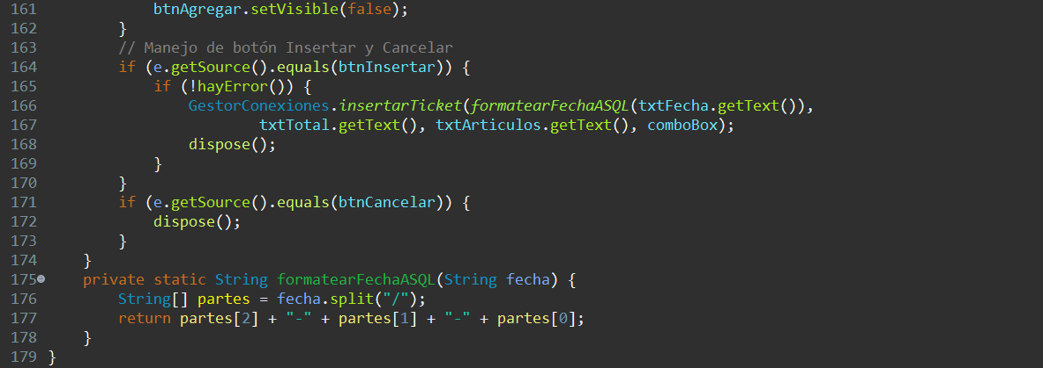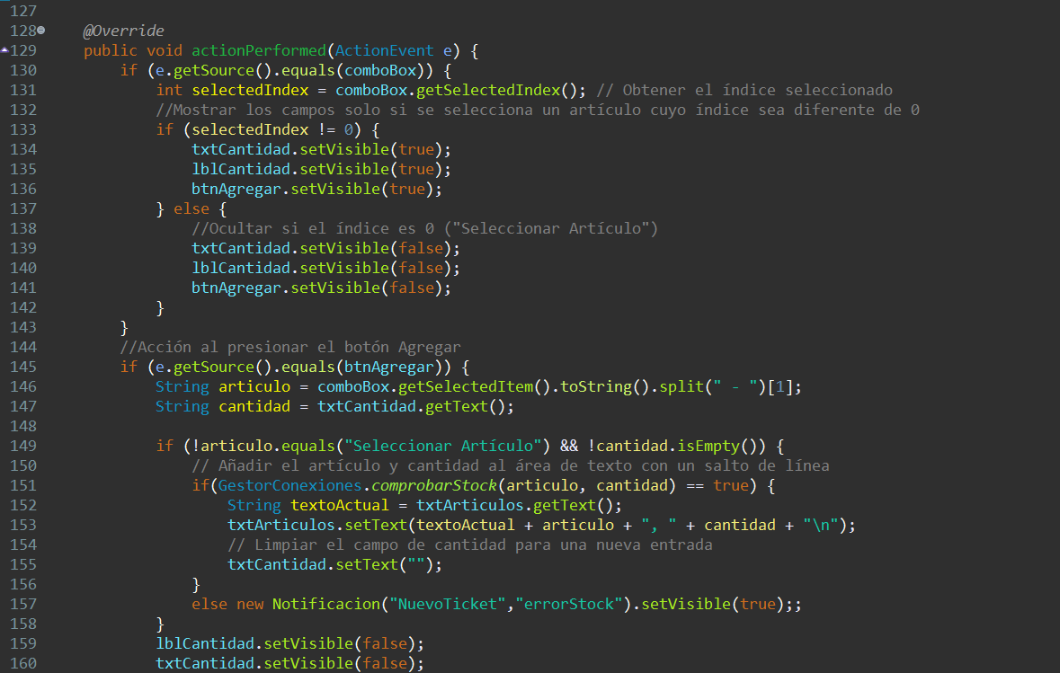

9.- Clase ConsultaTicket (↑)

## 9.1.- WindowBuilder

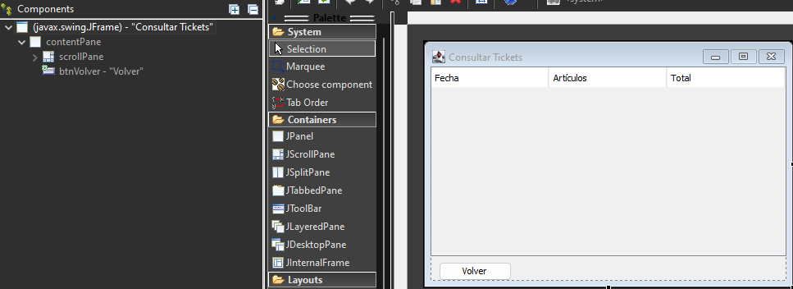

## 9.2.- Código

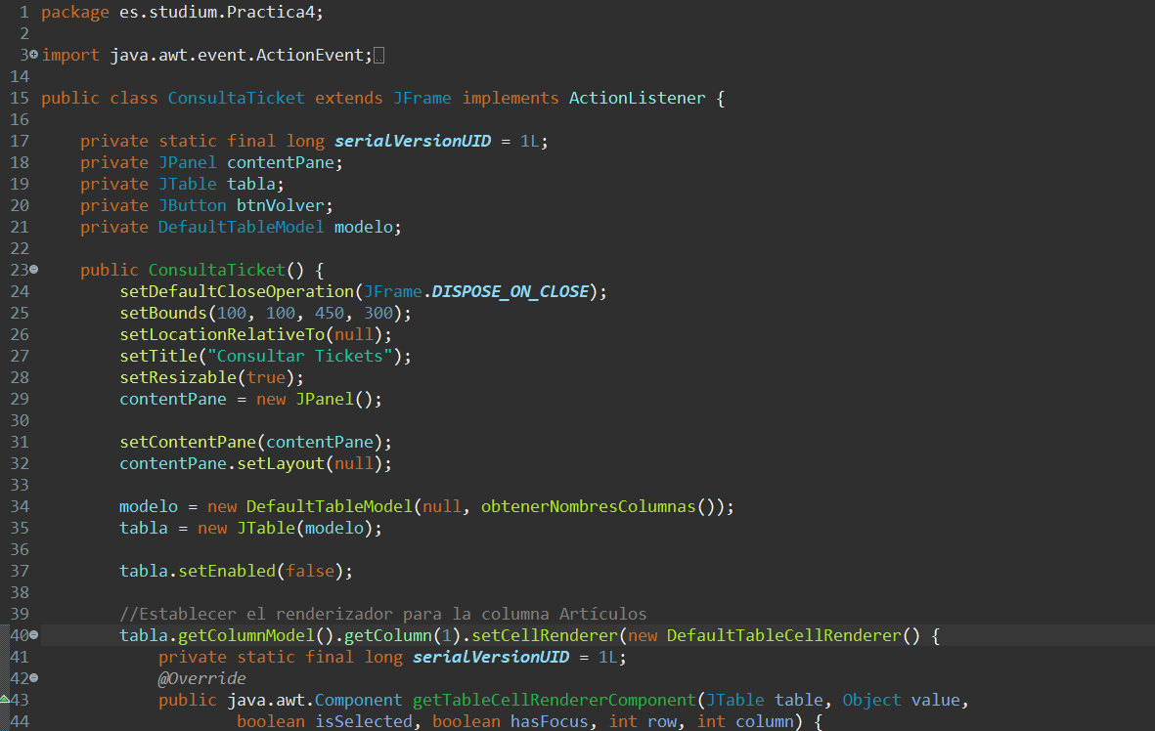

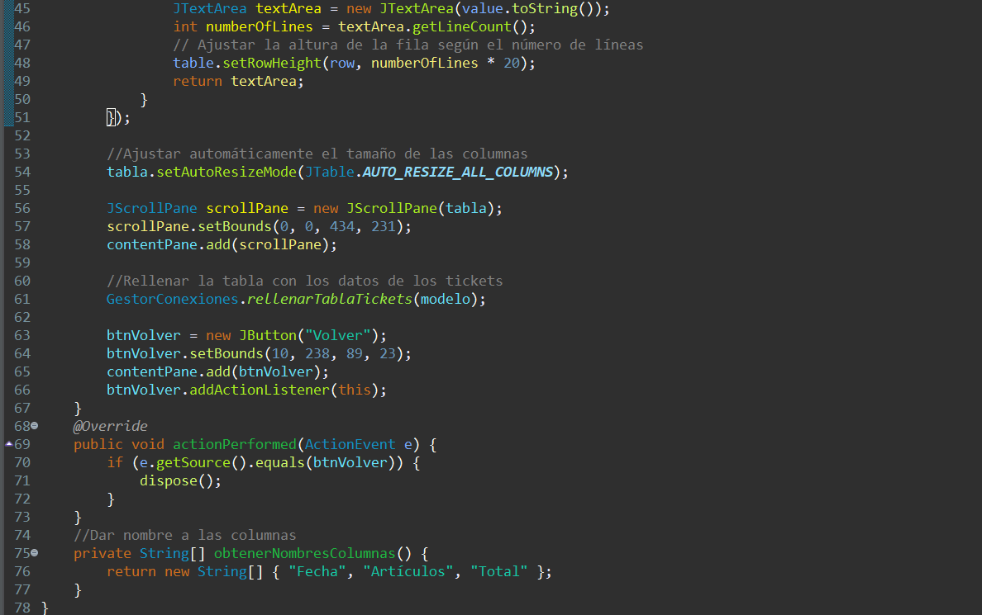

10.- Ejecución (↑)

## 10.1.- Menú Principal

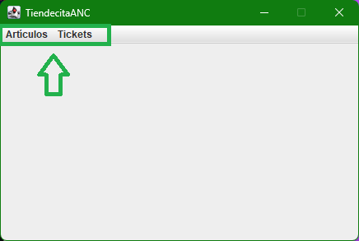

La vista de nuestro menú principal constará de una barra de menús, que incluirá “Artículos” y “Tickets”.

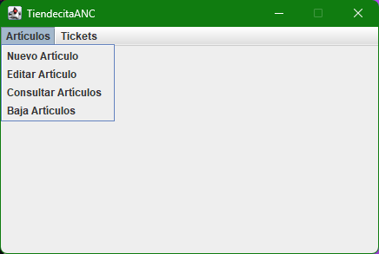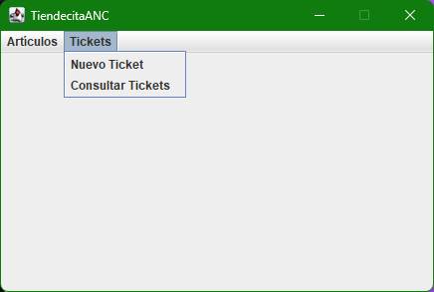

Al hacer clic en uno de los dos menús, se desplegarán las posibles opciones de las que dispondrá cada uno.

## 10.2.- Nuevo Artículo

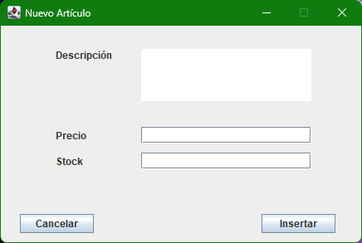

En la ventana de “Nuevo Artículo”, encontraremos 3 áreas de texto, a saber, “Descripción, Precio y Stock”.

Si pulsamos “Insertar” con algún campo vacío, se nos mostrará un diálogo con el siguiente mensaje de error:

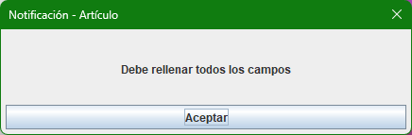

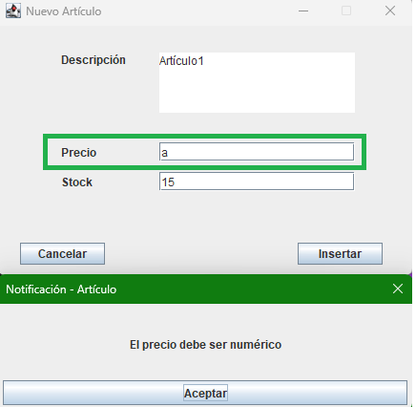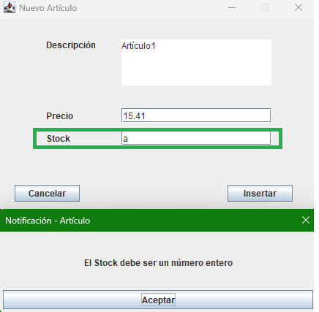

Los campos “Precio” y “Stock”, solo aceptarán valores numéricos, siendo un valor entero para “Stock” y posibilidad de decimales para “Precio”.

Si no introducimos un valor correcto en alguno de estos campos, nos aparecerán los errores mostrados en la captura anterior.

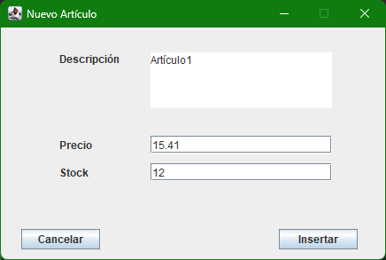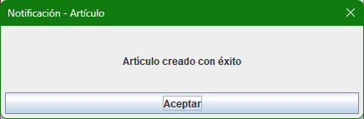

Si los valores son correctos, nos aparecerá el diálogo de éxito.

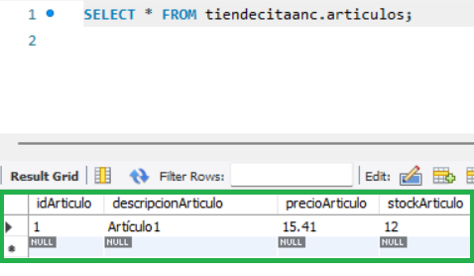

Como podemos apreciar, al realizar un SELECT en la BBDD tiendecitaanc.articulos, aparecerá el recién creado.

Vamos a realizar 2 altas más para poder trabajar con estos artículos posteriormente, quedando la BBDD de la siguiente manera:

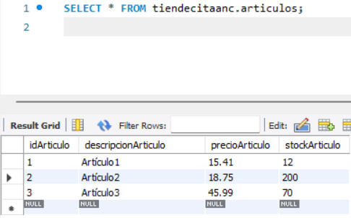

## 10.3.- Editar Artículo

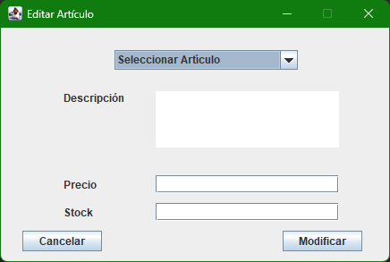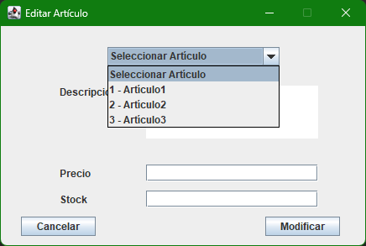

En la ventana de “Editar Artículo”, encontraremos un desplegable que contendrá los artículos insertados en la base de datos. También encontraremos los mismos campos que en “Nuevo Artículo”, salvo que esta vez, se rellenarán automáticamente con los valores asignados a los mismos una vez creados al seleccionar un artículo del desplegable.

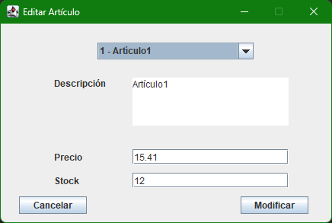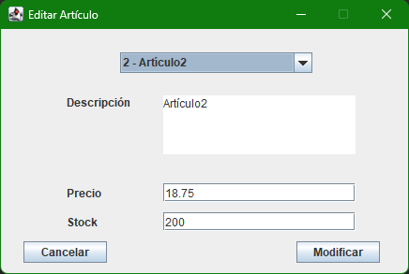

Si dejamos algún campo vacío, al pulsar “Modificar”, se mostrará un diálogo de error indicando el problema:

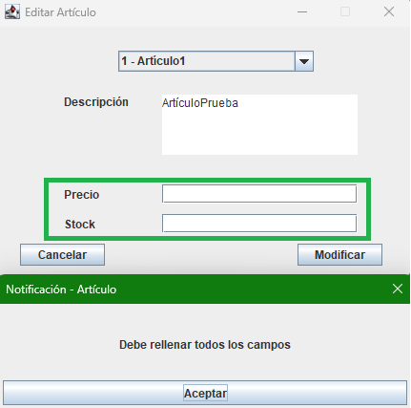

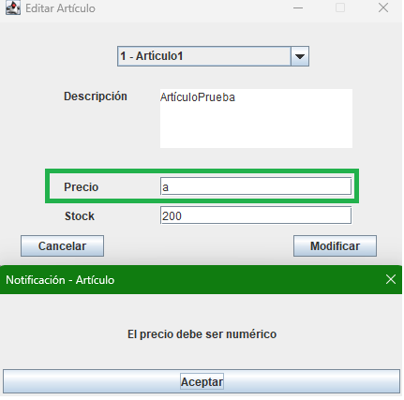

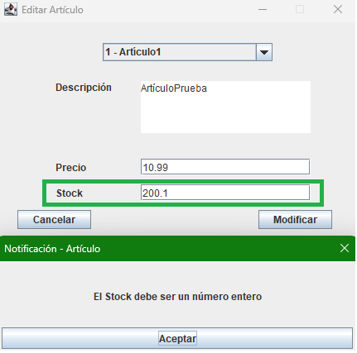

Si, por el contrario, todos los campos están correctamente cumplimentados, al pulsar “Modificar”, se mostrará un diálogo de éxito para indicar que la modificación se ha realizado.

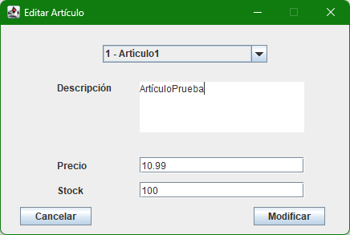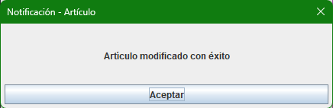

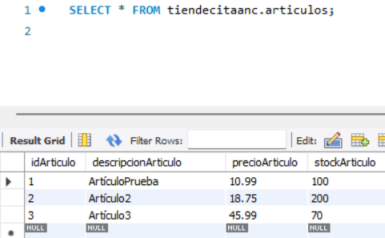

Si volvemos a realizar una consulta en la tabla artículos desde la base de datos, podemos ver como el Artículo1 se ha modificado correctamente.

## 10.4.- Consultar Artículo

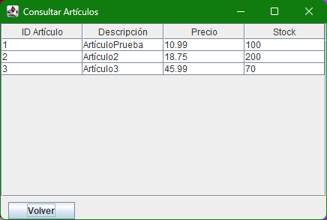

En la ventana de “Consultar Artículos”, encontraremos una tabla con todos los artículos creados en nuestra base de datos, mostrando su ID, Descripción, Precio y Stock.

Como debe ser, concuerda con la consulta realizada anteriormente.

## 10.5.- Baja Artículo

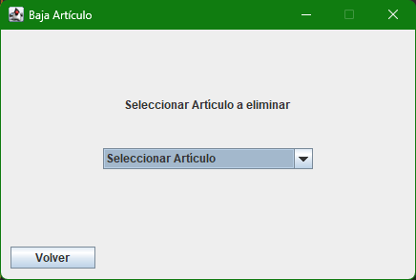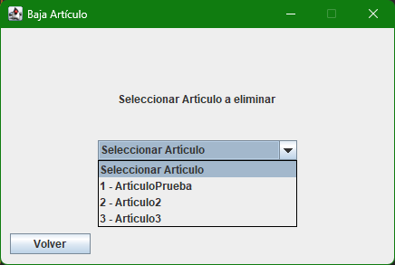

En la ventana de Baja, encontraremos un desplegable que contendrá los artículos insertados en nuestra base de datos.

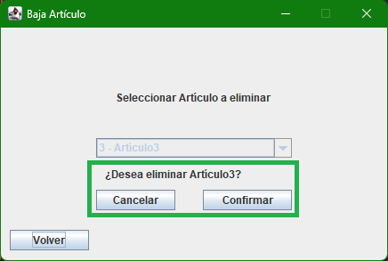

Al seleccionar un artículo, el desplegable dejará de estar habilitado hasta que seleccionemos “Cancelar” o “Confirmar”, respondiendo a la confirmación.

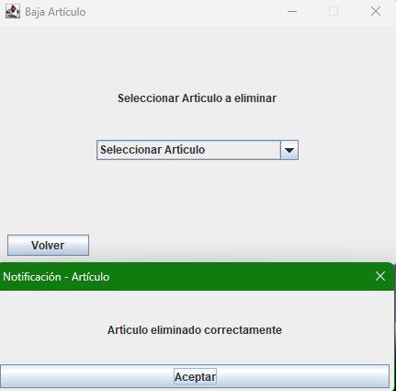

Si pulsamos “Confirmar”, se mostrará un diálogo de éxito y el desplegable volverá a estar operativo por si deseamos continuar eliminando artículos.

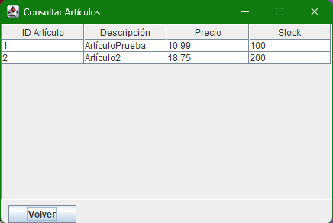

Si volvemos a la ventana de Consultar Artículos, vemos que ha desaparecido el artículo recién eliminado.

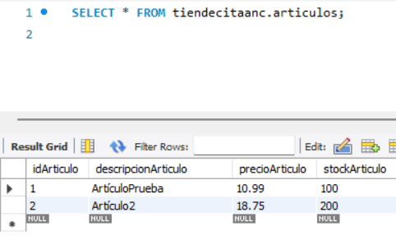

Cambio que también aparece al realizar la consulta SELECT en la base de datos.

## 10.6.- Nuevo Ticket

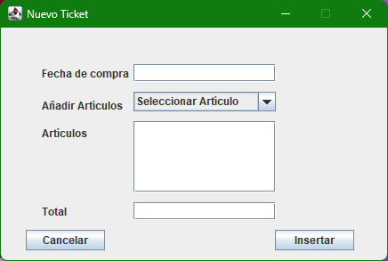

En la ventana de “Nuevo Ticket”, encontraremos un campo para la fecha, un desplegable para seleccionar artículos que se añadirán al campo “Artículos”, y el campo total para indicar el precio.

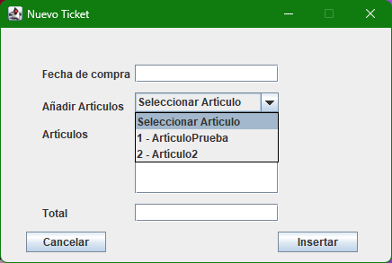

Al eliminar el Artículo3, ahora tenemos 2 artículos con los que trabajar, y así se muestra en el desplegable.

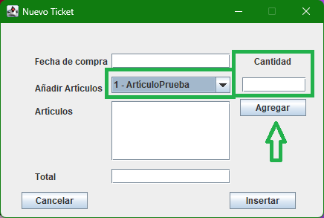

Al seleccionar un artículo, aparecerá un campo adicional en el que debemos indicar la cantidad de artículos que se ha comprado.

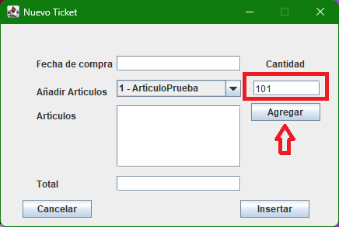

Si la cantidad introducida es mayor al stock almacenado en la base de datos, nos saldrá un mensaje de error al pulsar en “Agregar”:

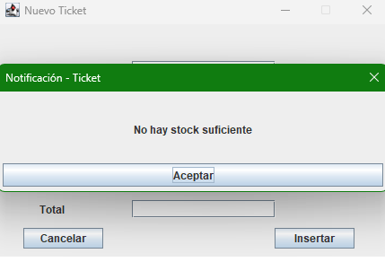

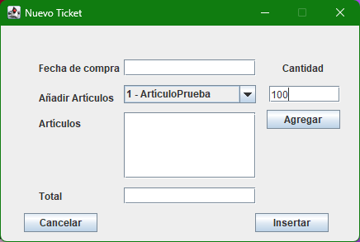

El stock almacenado en la base de datos para “ArtículoPrueba” es de 100 unidades, por lo que, si introducimos esta cantidad o una inferior, debe agregar el artículo al campo que le corresponde.

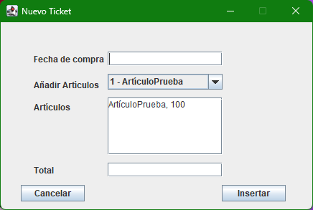

Al pulsar “Agregar” con un stock correcto, el campo “Cantidad” desaparecerá junto con el botón “Agregar” y se añadirá el producto al campo “Artículos”, separado por una coma de su cantidad.

Al igual que en las ventanas anteriores, debemos cumplimentar correctamente todos los campos, ya que, de no hacerlo, se nos mostrarán los siguientes mensajes de error:

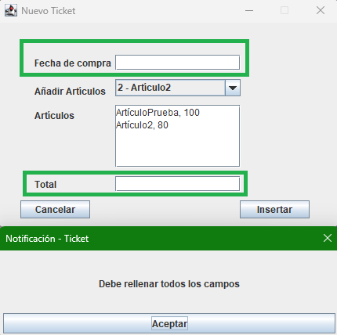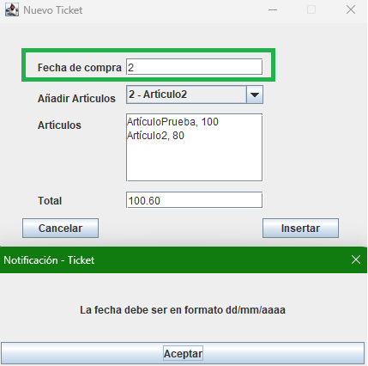

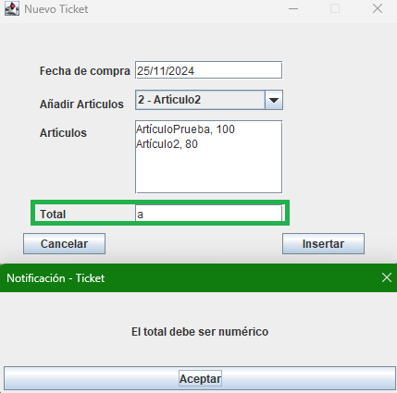

Si, por el contrario, rellenamos todos los campos correctamente, se nos mostrará el mensaje de éxito:

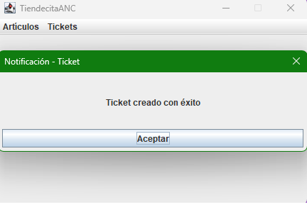

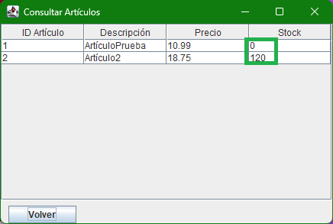

Si volvemos a la ventana “Consultar Artículos”, vemos que el Stock se ha actualizado según la cantidad de los mismos incluida en el ticket.

Al realizar la inserción, hemos trabajado en dos tablas diferentes de nuestra base de datos, a saber: Tabla “tickets”.

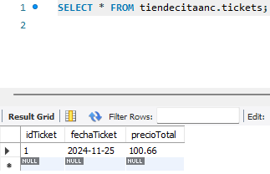

Y Tabla “historico”.

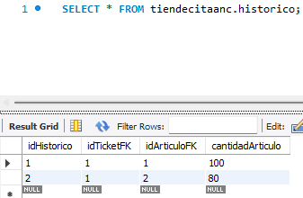

## 10.7.- Consulta Ticket

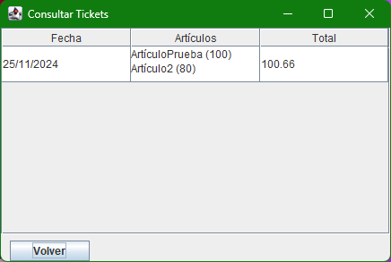

En la ventana de “Consultar Tickets”, encontraremos una tabla que mostrará:

1. La fecha del ticket.
2. Los artículos añadidos al ticket, con su cantidad correspondiente entre paréntesis.
3. El precio total del ticket.

11.- Valoración Personal (↑)

El desarrollo de esta práctica me ha servido para afianzar los conocimientos aprendidos tanto en la asignatura “Acceso a Datos” como en la asignatura “Desarrollo de Interfaces”. Permitiéndome realizar labores de operaciones CRUD en BBDD de una manera más eficiente y útil que en el año anterior del grado.

En lo personal, siento especial atracción por este tipo de prácticas, ya que me resulta de lo más interesante desarrollar programas con esta dinámica.

Estoy deseando profundizar en Hibernate para poder dar un paso más en la optimización de recursos y facilidad a la hora de realizar operaciones CRUD en bases de datos relacionales.

12.-Bibliografía

Grupo Studium (↑)

1. *María José Martínez Navas, Desarrollo de Interfaces (Práctica Tema 4)*. Publicado en **Grupo Studium.**

Recuperado: <https://campustudium.com/pluginfile.php/2069/mod_resource/content/9/Tema%204-Generaci%C3%B3n%20de%20Interfaces%20Gr%C3%A1ficas%20de%20Usuario%20Basadas%20en%20XML%20-%20Pr%C3%A1ctica_v1.pdf>

Último acceso (25/11/2024).